**图像配准作业**

**自动化62**

**王秦龙**

**2160504048**

**2019.03.04**

1. 手动标点

利用MATLAB提供的cpslect函数进行选点（注意：选点之前需要将rgb图片转为灰度图片，利用rgb2gray函数完成），总共选择了七对控制点。如下图：

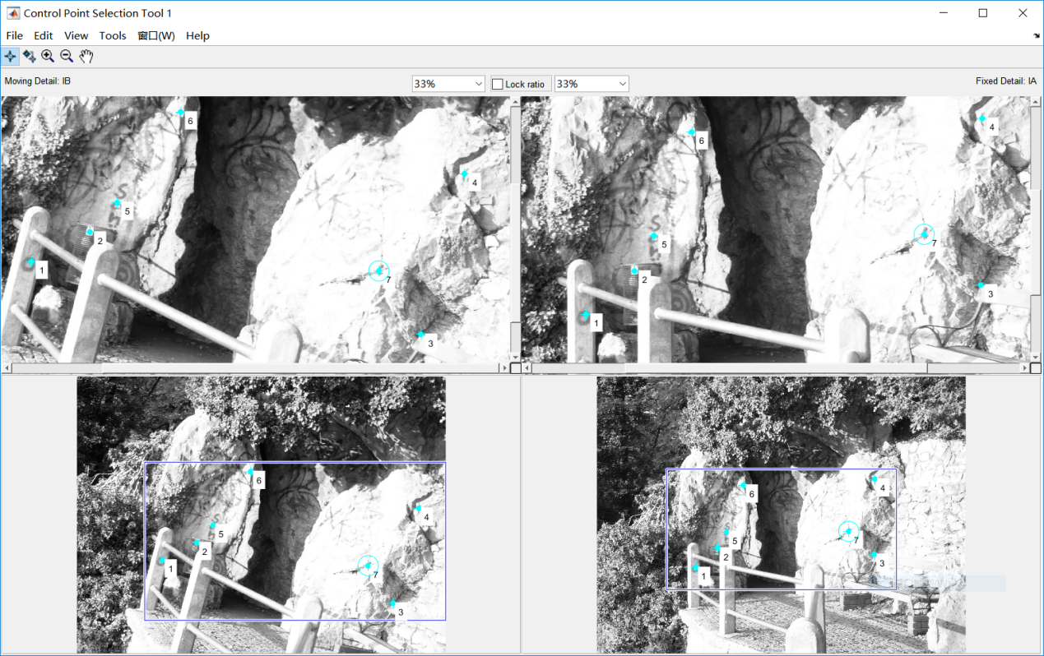

1. 输出两幅图中对应点的坐标

在选择控制点的界面上点击file，然后再选项栏中点击export points输出其对点的坐标到工作区。

>> IApoints

IApoints =

1.0e+03 *

0.9810 1.8890

1.1970 1.6960

2.7450 1.7580

2.7510 1.0140

1.2840 1.5380

1.4530 1.0750

2.4920 1.5320

>> IBpoints

IBpoints =

1.0e+03 *

0.6470 1.3860

0.9080 1.2540

2.3880 1.7110

2.5830 0.9940

1.0300 1.1230

1.3140 0.7180

2.2000 1.4280

1. 转换矩阵计算

根据选择的控制点，利用fitgeotrans函数（此函数根据给定的点，构建多维度的变换矩阵）计算转换矩阵，如下：

>> tform.T

ans =

0.9663 -0.2565 0

0.2560 0.9653 0

0.1731 718.0983 1.0000

1. 输出转换之后的图像

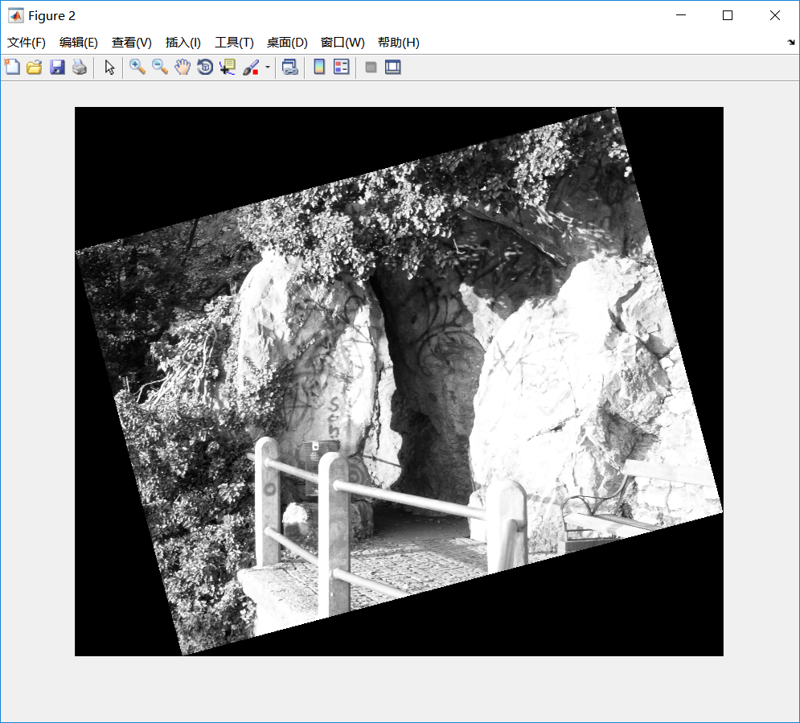

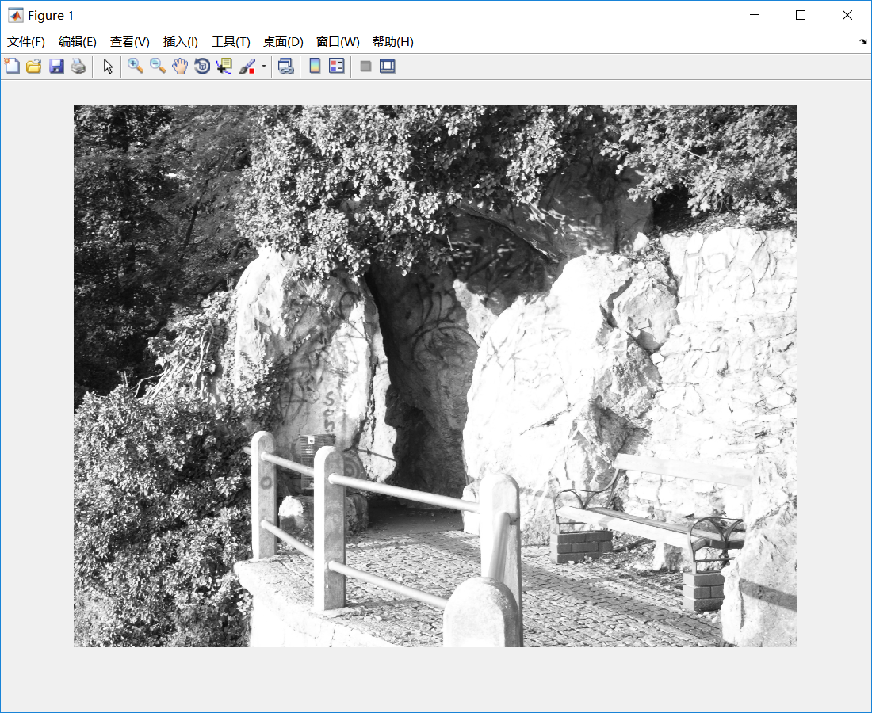

1. 代码示例

MATLAB代码如下：

I1=imread('Image A.jpg');

I2=imread('Image B.jpg');

IA=rgb2gray(I1);

IB=rgb2gray(I2);

cpselect(IB,IA);%将图像B向A匹配

tform=fitgeotrans(IBpoints,IApoints,'affine');

I=imwarp(IB,tform);

figure(1)

imshow(IA);

figure(2)

imshow(I);

1. 心得体会

通过本次作业，了解了图像配准在MATLAB中的实现方法，学会了配准过程中控制点手动选取方法，同时知道了如何根据给定点来构造一个合适的变换矩阵。配准过程中，继续利用了在第一次中用到的知识，即利用imwarp函数根据构造的变换矩阵来对待配准图像进行变换。因为在配准选点过程中，选的控制点较多，视觉上输出图像和原图匹配，但是由于选点是手动选取的，查阅资料过程中，并没有找到手动选取控制点的规则（以达到比较好的效果），只能凭主观上的认识，找到两幅图中比较有代表性的点作为控制点，这是需要提高和改进的部分。